
โรงพยาบาลวชิระภูเก็ต
VACHIRAPHUKET HOSPITAL
เอกสารคู่มือการใช้งาน (User Manual)
ระบบพัฒนาบุคลากร (HRD)
ระบบบริหารทรัพยากรองค์กร (ERP)
รหัสเอกสาร | UM-ERP-HRD-001
ชื่อระบบ | อบรม · KPI · IDP · ดูงาน/ฝึกงาน · ลาศึกษาต่อ · จิตอาสา · วิทยากร
เวอร์ชันเอกสาร | 1.0
วันที่จัดทำ | 22 สิงหาคม พ.ศ. 2569
สถานะเอกสาร | ฉบับส่งมอบ (Released)
กลุ่มผู้อ่าน | เจ้าหน้าที่ผู้ใช้งานระบบ
จัดทำโดย | ทีมพัฒนาระบบ ERP
จัดทำเพื่อ | โรงพยาบาลวชิระภูเก็ต

ประวัติการแก้ไขเอกสาร (Document Revision History)
เวอร์ชัน | วันที่ | รายละเอียดการแก้ไข | ผู้จัดทำ
1.0 | 22 ส.ค. 2569 | จัดทำเอกสารคู่มือฉบับแรก | ทีมพัฒนาระบบ ERP

เอกสารฉบับนี้จัดทำขึ้นเพื่อเป็นคู่มือการใช้งานระบบพัฒนาบุคลากร (HRD) สำหรับเจ้าหน้าที่
ของโรงพยาบาลวชิระภูเก็ต โปรดอ่านและปฏิบัติตามขั้นตอนที่ระบุไว้ หากพบปัญหาการใช้งานให้ติดต่อผู้ดูแลระบบ

สารบัญ
บทที่ 1 ภาพรวมระบบพัฒนาบุคลากร
บทที่ 2 หลักสูตรฝึกอบรม
บทที่ 3 ประเมินผล KPI และแผนพัฒนารายบุคคล (IDP)
บทที่ 4 ขอเดินทางต่างประเทศ
บทที่ 5 ผู้มาศึกษาดูงาน · แพทย์ฝึกงาน · เยี่ยมไข้
บทที่ 6 การลาศึกษาต่อ
บทที่ 7 ทะเบียนจิตอาสา และวิทยากร
บทที่ 8 คำถามที่พบบ่อย

บทที่ 1 ภาพรวมระบบพัฒนาบุคลากร
ระบบพัฒนาบุคลากร (HRD) ดูแลงานพัฒนาศักยภาพเจ้าหน้าที่ — หลักสูตรฝึกอบรม การประเมินผล KPI แผนพัฒนารายบุคคล (IDP) การขอไปต่างประเทศ ผู้มาศึกษาดูงาน แพทย์ฝึกงาน การเยี่ยมไข้ การลาศึกษาต่อ ทะเบียนจิตอาสาและวิทยากร
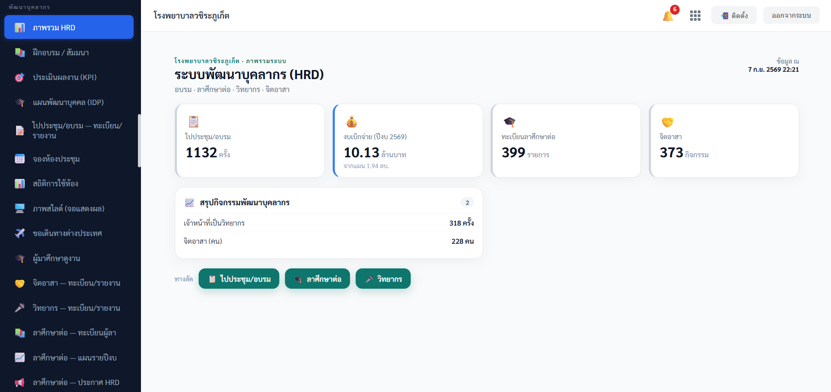
▲ หน้าระบบพัฒนาบุคลากร (HRD) — งานพัฒนาศักยภาพเจ้าหน้าที่

ระบบนี้ทำอะไรได้บ้าง
• หลักสูตรฝึกอบรม + ลงทะเบียนผู้เข้าร่วม + บันทึกผล/CME
• ประเมินผล KPI/สมรรถนะ และแผนพัฒนารายบุคคล (IDP)
• ขออนุมัติเดินทางต่างประเทศ + รายงานสรุป
• ทะเบียนผู้มาศึกษาดูงาน / แพทย์ฝึกงาน / การเยี่ยมไข้เจ้าหน้าที่
• การลาศึกษาต่อครบวงจร (ทะเบียน/แผน/หนังสือเวียน/ใบแสดงความจำนง)
• ทะเบียนจิตอาสา และทะเบียนวิทยากร พร้อมรายงานสรุป

บทที่ 2 หลักสูตรฝึกอบรม
เมนู “ฝึกอบรม” แสดงรายการหลักสูตร/สัมมนา/อบรมทั้งหมด เพิ่ม/แก้ไขหลักสูตร และเข้าดูผู้เข้าร่วม
แต่ละหลักสูตร

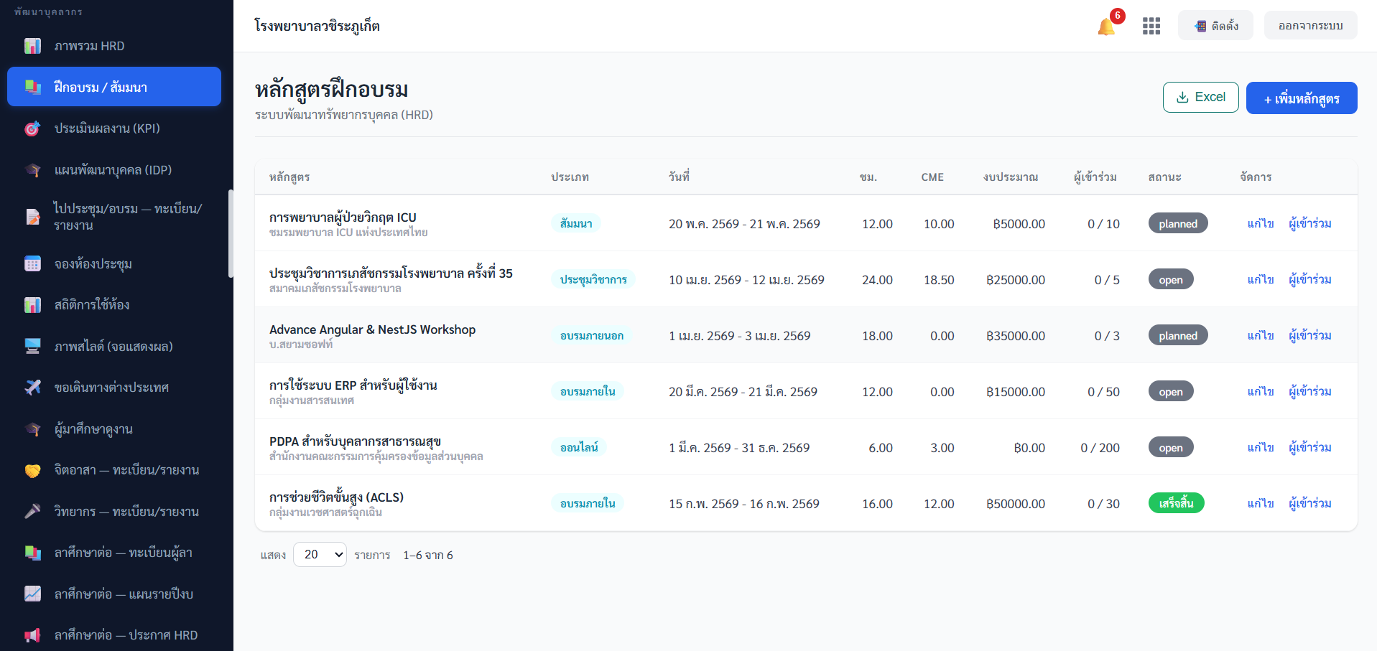
▲ หน้าหลักสูตรฝึกอบรม — รายการหลักสูตรและจำนวนผู้เข้าร่วม
แบบฟอร์มหลักสูตร
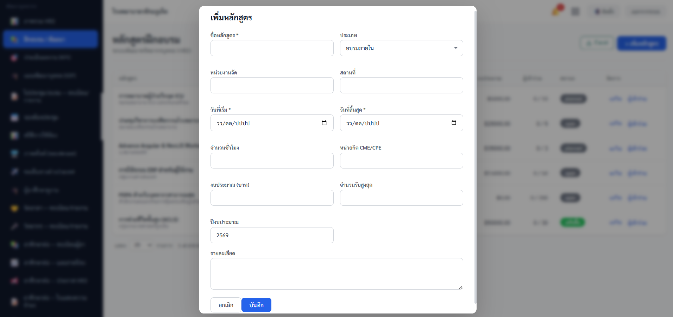
▲ หน้าแบบฟอร์มหลักสูตร
ช่องกรอก | บังคับ | คำอธิบาย / ตัวอย่าง
ชื่อหลักสูตร | ต้องกรอก | ชื่อหลักสูตร/อบรม
ประเภท | ไม่บังคับ | อบรมภายใน/ภายนอก/ออนไลน์/สัมมนา/Workshop/ประชุมวิชาการ
หน่วยงานจัด / สถานที่ | ไม่บังคับ | ผู้จัดและสถานที่
วันเริ่ม / วันสิ้นสุด | ต้องกรอก | ช่วงเวลาอบรม
จำนวนชั่วโมง / CME | ไม่บังคับ | ชั่วโมงอบรมและหน่วยกิต
งบประมาณ / จำนวนรับสูงสุด / ปีงบ | ไม่บังคับ | ข้อมูลเพิ่มเติม

ผู้เข้าร่วมและบันทึกผล
• กด ผู้เข้าร่วม เพื่อลงทะเบียนคนเข้าอบรม (หรือให้พนักงาน “ลงทะเบียนตัวเอง” เมื่อหลักสูตรเปิดรับ)
• ปุ่ม บันทึกผล กรอก สถานะ/ชั่วโมงเข้าร่วม/คะแนน/CME ที่ได้
• การขออนุมัติเข้าอบรมรายบุคคล: ร่าง → ส่งอนุมัติ → อนุมัติ

บทที่ 3 ประเมินผล KPI และแผนพัฒนารายบุคคล (IDP)
ประเมินผลการปฏิบัติงาน (KPI/สมรรถนะ)
เมนู “ผลการปฏิบัติงาน” บันทึกผลการประเมินรายรอบ (KPI + สมรรถนะ + เกรด) พร้อมจุดแข็ง/สิ่งที่ควรพัฒนา/แผนพัฒนา
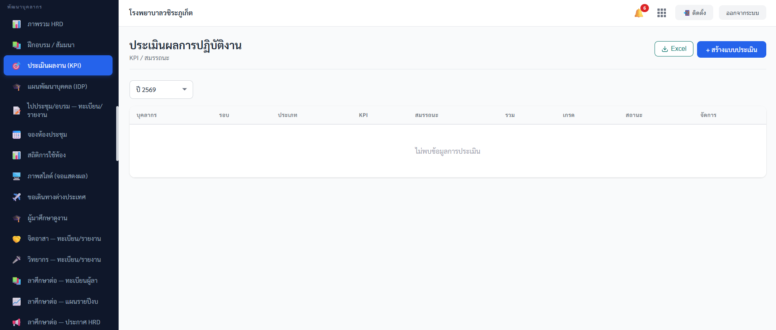
▲ หน้าประเมินผล KPI — คะแนน KPI/สมรรถนะ และเกรด
ช่องกรอก | บังคับ | คำอธิบาย / ตัวอย่าง
บุคลากร / รอบประเมิน / ปีงบ | ต้องกรอก | ระบุคนและรอบ เช่น 2569-H1
ประเภท | ไม่บังคับ | ประจำปี/ครึ่งปี/ทดลองงาน/พิเศษ
คะแนน KPI / สมรรถนะ (เต็ม 100) | ไม่บังคับ | ระบบคำนวณคะแนนรวม = ค่าเฉลี่ยของทั้งสอง
เกรด | ไม่บังคับ | A/B+/B/C+/C/D
จุดแข็ง / สิ่งที่ควรพัฒนา / IDP | ไม่บังคับ | ข้อเสนอแนะและแผนพัฒนา

แผนพัฒนารายบุคคล (IDP)
เมนู “แผนพัฒนารายบุคคล” จัดทำและติดตามแผนพัฒนาสมรรถนะรายคน แสดงเป็นการ์ด
พร้อมแถบความคืบหน้า (%)
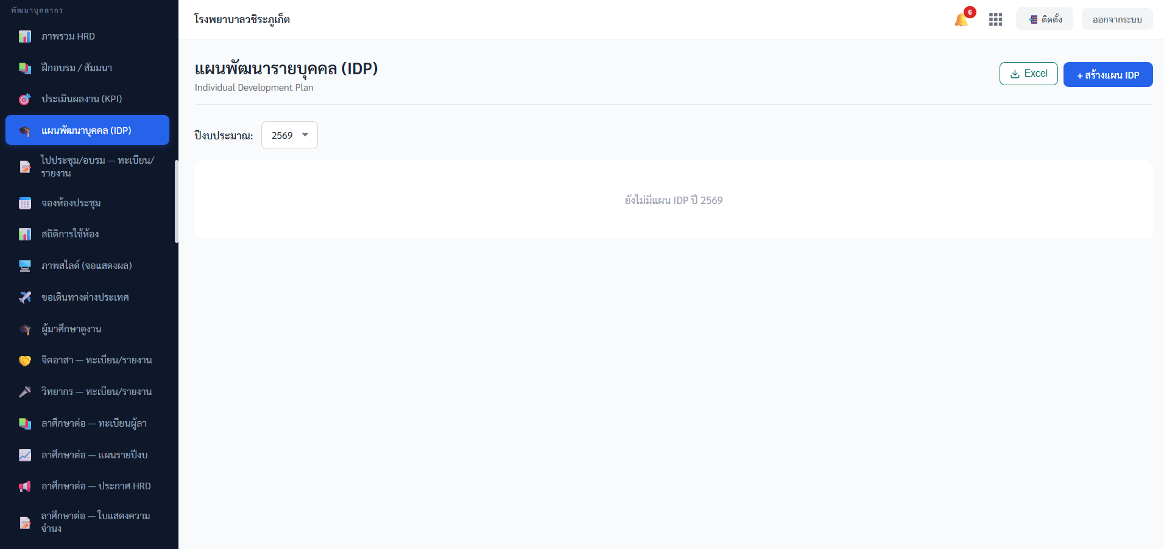
▲ หน้าแผนพัฒนารายบุคคล — ด้านที่พัฒนาและความคืบหน้า

ช่องกรอก | บังคับ | คำอธิบาย / ตัวอย่าง
บุคลากร / ด้านที่ต้องพัฒนา | ต้องกรอก | เช่น ภาษาอังกฤษ, การใช้ระบบ IT
ระดับปัจจุบัน → เป้าหมาย | ไม่บังคับ | เริ่มต้น/ปานกลาง/ดี/เชี่ยวชาญ
วิธีการพัฒนา / กำหนดเวลา | ไม่บังคับ | เช่น อบรม Workshop, เรียนออนไลน์
ความคืบหน้า (%) / สถานะ | ไม่บังคับ | วางแผน/กำลังดำเนินการ/สำเร็จ/ยกเลิก

บทที่ 4 ขอเดินทางต่างประเทศ
เมนู “ขอเดินทางต่างประเทศ” จัดการคำขออนุมัติไปต่างประเทศ (อบรม/ประชุม/ดูงาน/วิทยากร/
นำเสนอผลงาน) เชื่อมกับระบบการอนุมัติ และมีรายงานสรุปรายปีงบ

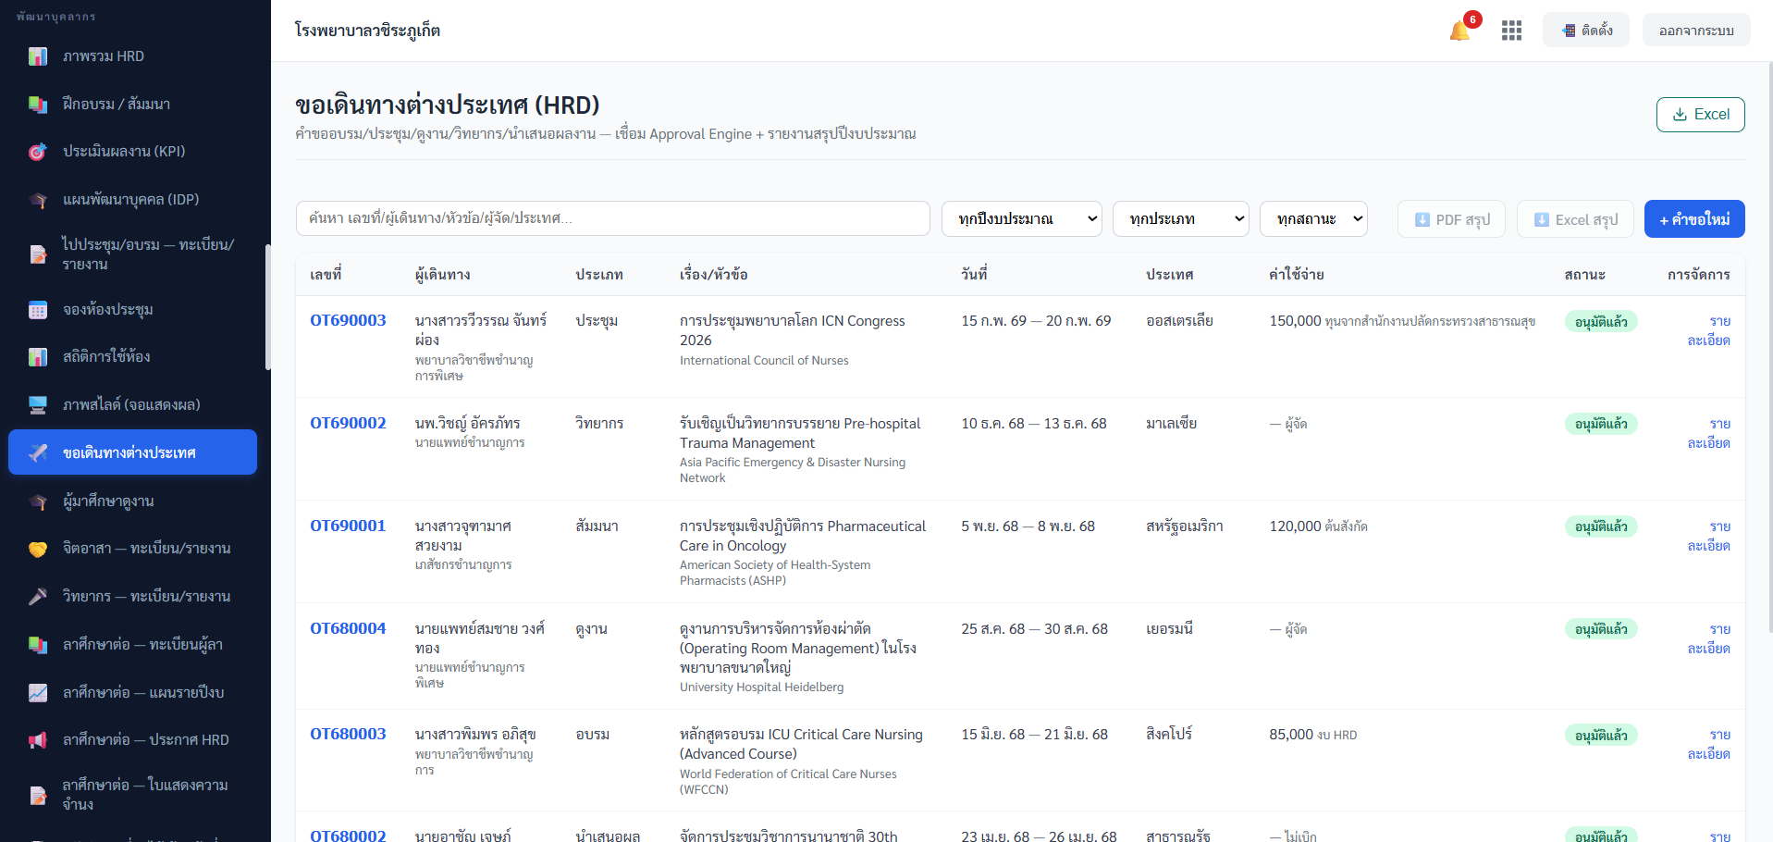
▲ หน้าขอเดินทางต่างประเทศ — คำขอและสถานะ
แบบฟอร์มคำขอ
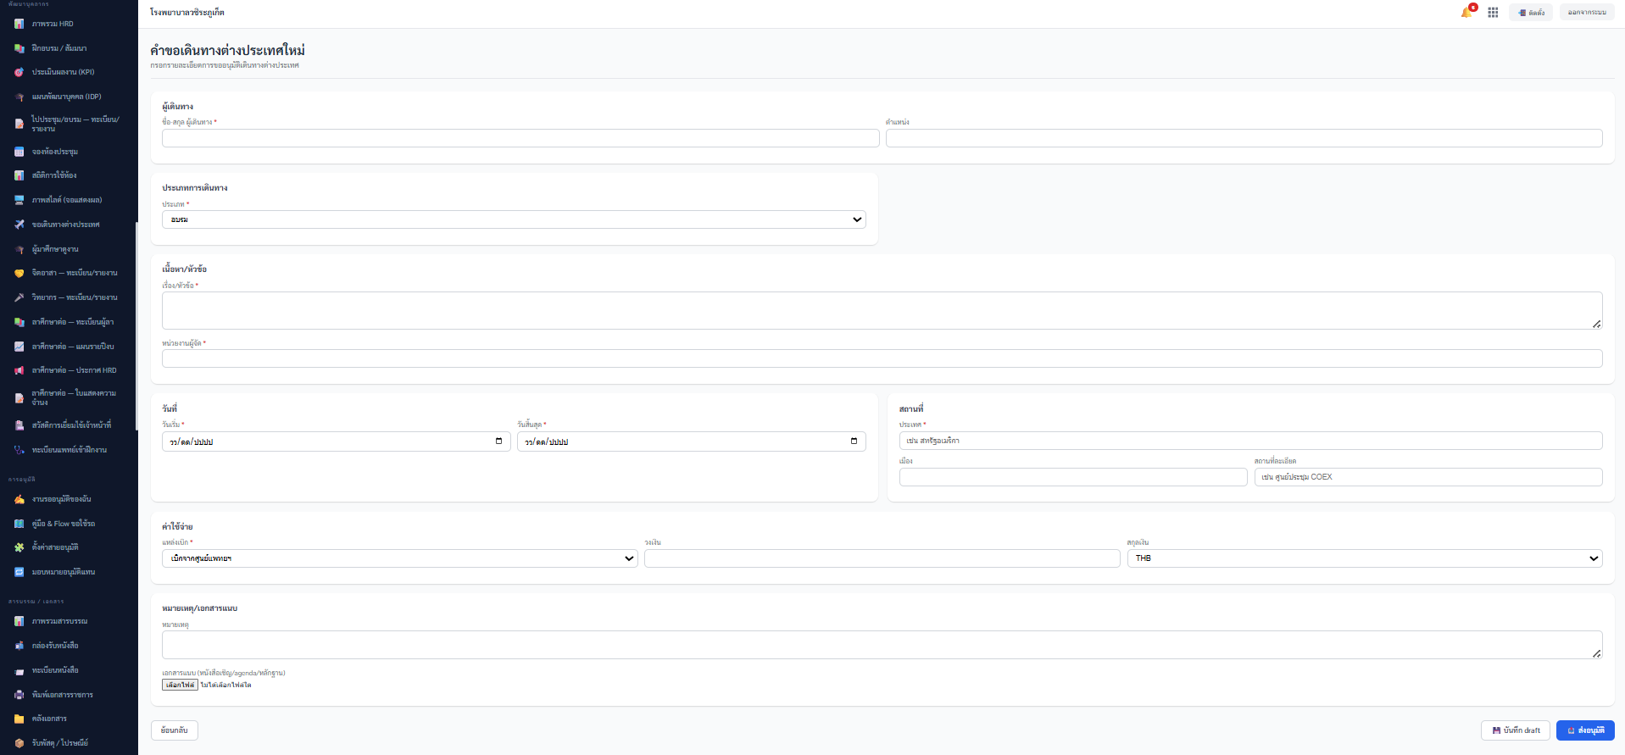
▲หน้าแบบฟอร์มคำขอเดินทางต่างประเทศ

ช่องกรอก | บังคับ | คำอธิบาย / ตัวอย่าง
ชื่อ-สกุลผู้เดินทาง / ตำแหน่ง | ต้องกรอก | ผู้เดินทาง
ประเภท | ต้องกรอก | อบรม/สัมมนา/ประชุม/ดูงาน/วิทยากร/นำเสนอผลงาน
เรื่อง/หัวข้อ / หน่วยงานผู้จัด | ต้องกรอก | รายละเอียดกิจกรรม
วันเริ่ม / วันสิ้นสุด / ประเทศ | ต้องกรอก | ช่วงเวลาและปลายทาง
แหล่งเบิก | ต้องกรอก | ศูนย์แพทยฯ/งบ HRD/ต้นสังกัด/ผู้จัดสนับสนุน/ไม่เบิก/อื่นๆ
วงเงิน / สกุลเงิน / เอกสารแนบ | ไม่บังคับ | งบประมาณและหลักฐาน

• workflow: ร่าง → รออนุมัติ → อนุมัติ; ปฏิเสธ/เสร็จสิ้น/ยกเลิก
• ปุ่ม ⬇️ PDF สรุป / ⬇️ Excel สรุป (ต้องเลือกปีงบก่อน)

บทที่ 5 ผู้มาศึกษาดูงาน · แพทย์ฝึกงาน · เยี่ยมไข้
ผู้มาศึกษาดูงาน
เมนู “ผู้มาศึกษาดูงาน” บันทึกหน่วยงานภายนอกที่เข้ามาดูงาน ใส่รายชื่อรายคนหรือจำนวนรวม พร้อมรายงานสรุป
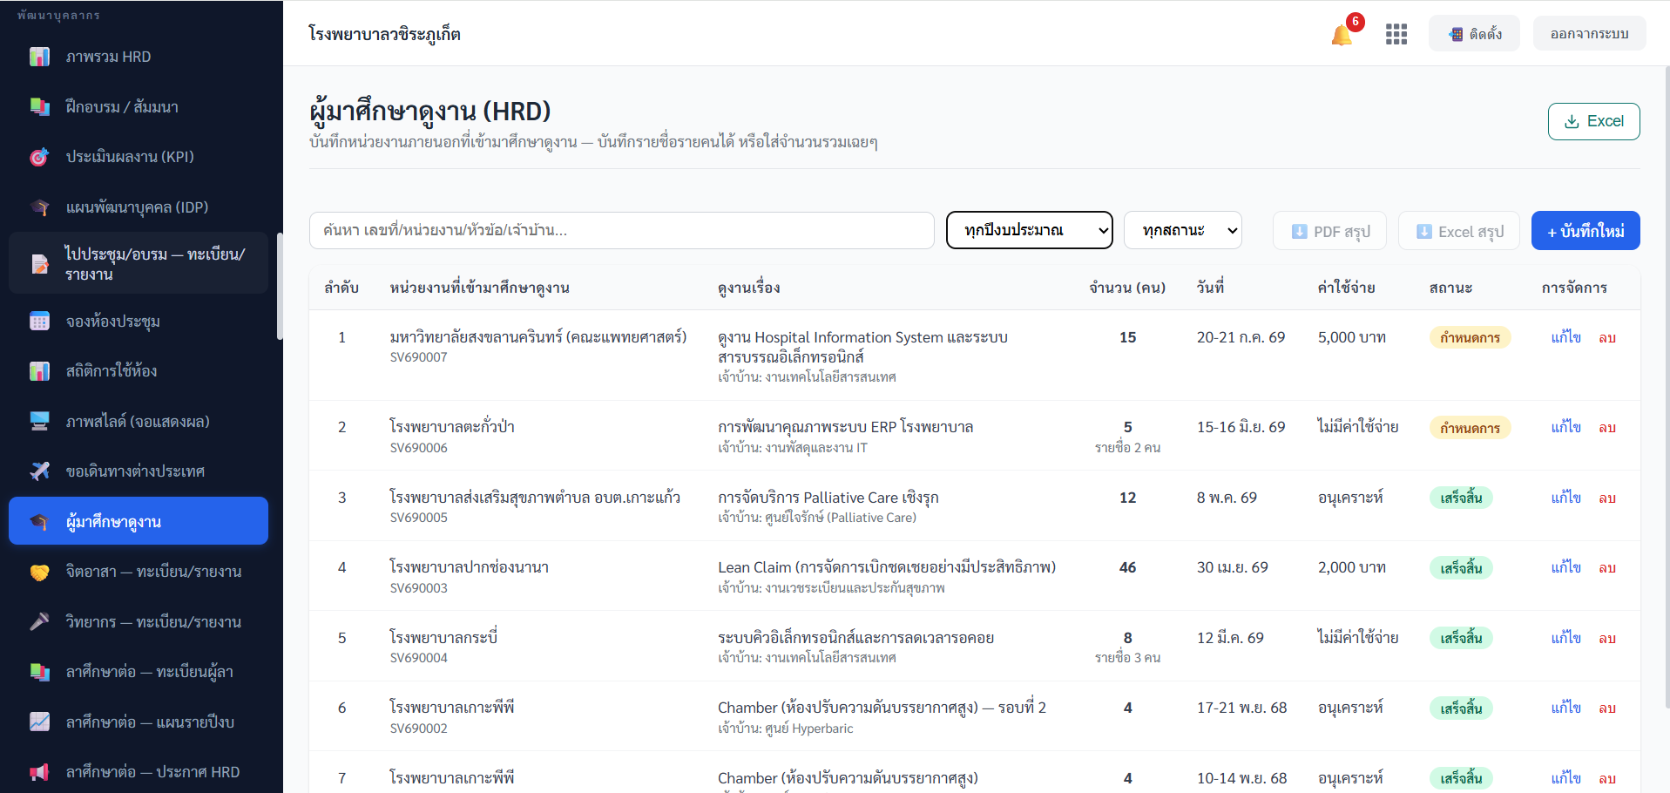
1
▲ หน้าผู้มาศึกษาดูงาน — หน่วยงานที่มาดูงานและจำนวน
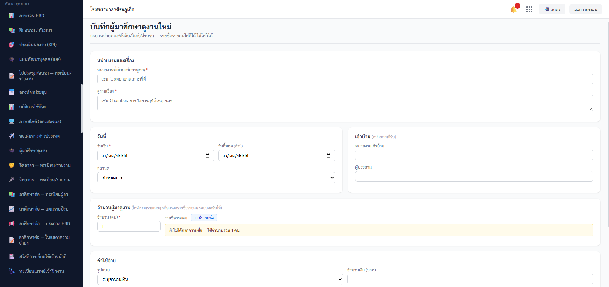
2
▲ หน้าแบบฟอร์มคำขอ—บันทึกผู้ศึกษาดูงานใหม่

ช่องกรอก | บังคับ | คำอธิบาย / ตัวอย่าง
หน่วยงานที่มาดูงาน / ดูงานเรื่อง | ต้องกรอก | ต้นสังกัดและหัวข้อ
วันเริ่ม / สถานะ | วันเริ่มต้องกรอก | กำหนดการ/เสร็จสิ้น/ยกเลิก
จำนวน (คน) / รายชื่อรายคน | ต้องกรอก | ใส่รายชื่อระบบจะนับจำนวนอัตโนมัติ
ค่าใช้จ่าย | ไม่บังคับ | ระบุจำนวนเงิน/อนุเคราะห์/ไม่มี/อื่นๆ

ทะเบียนแพทย์ฝึกงาน
เมนู “แพทย์ฝึกงาน” บันทึกแพทย์/นักศึกษาที่เข้ามาฝึกงาน (intern/ประจำบ้าน/extern/ใช้ทุน/
fellow) ตามปีงบ พร้อมรายงาน
1
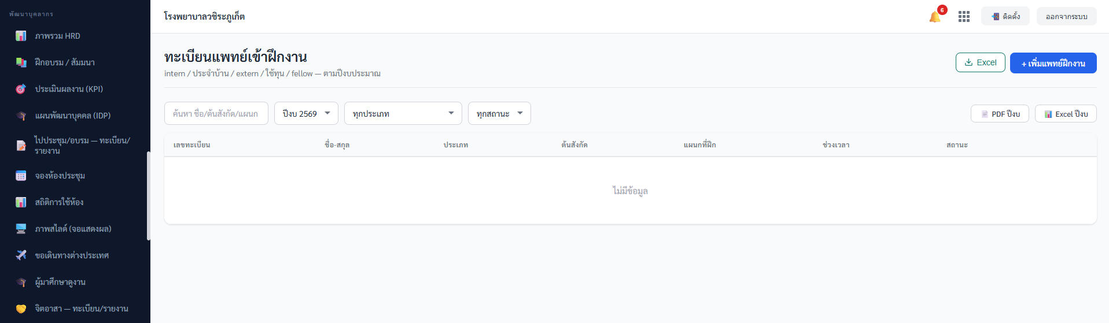
▲ หน้าทะเบียนแพทย์ฝึกงาน — ประเภทและช่วงเวลาฝึก
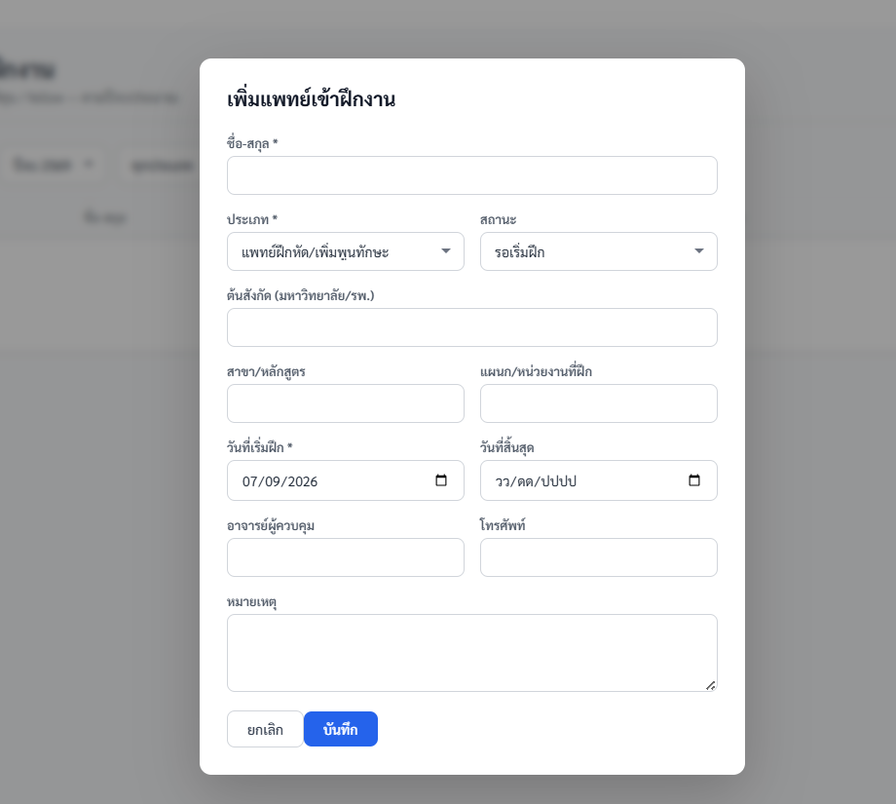
2

▲ หน้าแบบฟอร์ม—เพิ่มแพทย์เข้าฝึกงาน

ช่องกรอก | บังคับ | คำอธิบาย / ตัวอย่าง
ชื่อ-สกุล / ประเภท | ต้องกรอก | intern/ประจำบ้าน/extern/ใช้ทุน/fellow/อื่นๆ
ต้นสังกัด / สาขา / แผนกที่ฝึก | ไม่บังคับ | ข้อมูลการฝึก
วันเริ่มฝึก / วันสิ้นสุด | วันเริ่มต้องกรอก | ช่วงเวลาฝึก
อาจารย์ผู้ควบคุม / โทร | ไม่บังคับ | ผู้ดูแล

สวัสดิการเยี่ยมไข้เจ้าหน้าที่
เมนู “เยี่ยมไข้เจ้าหน้าที่” บันทึกการเยี่ยมไข้/เจ็บป่วยของเจ้าหน้าที่ และสรุปรายเดือน × ประเภทพนักงาน สำหรับสวัสดิการ
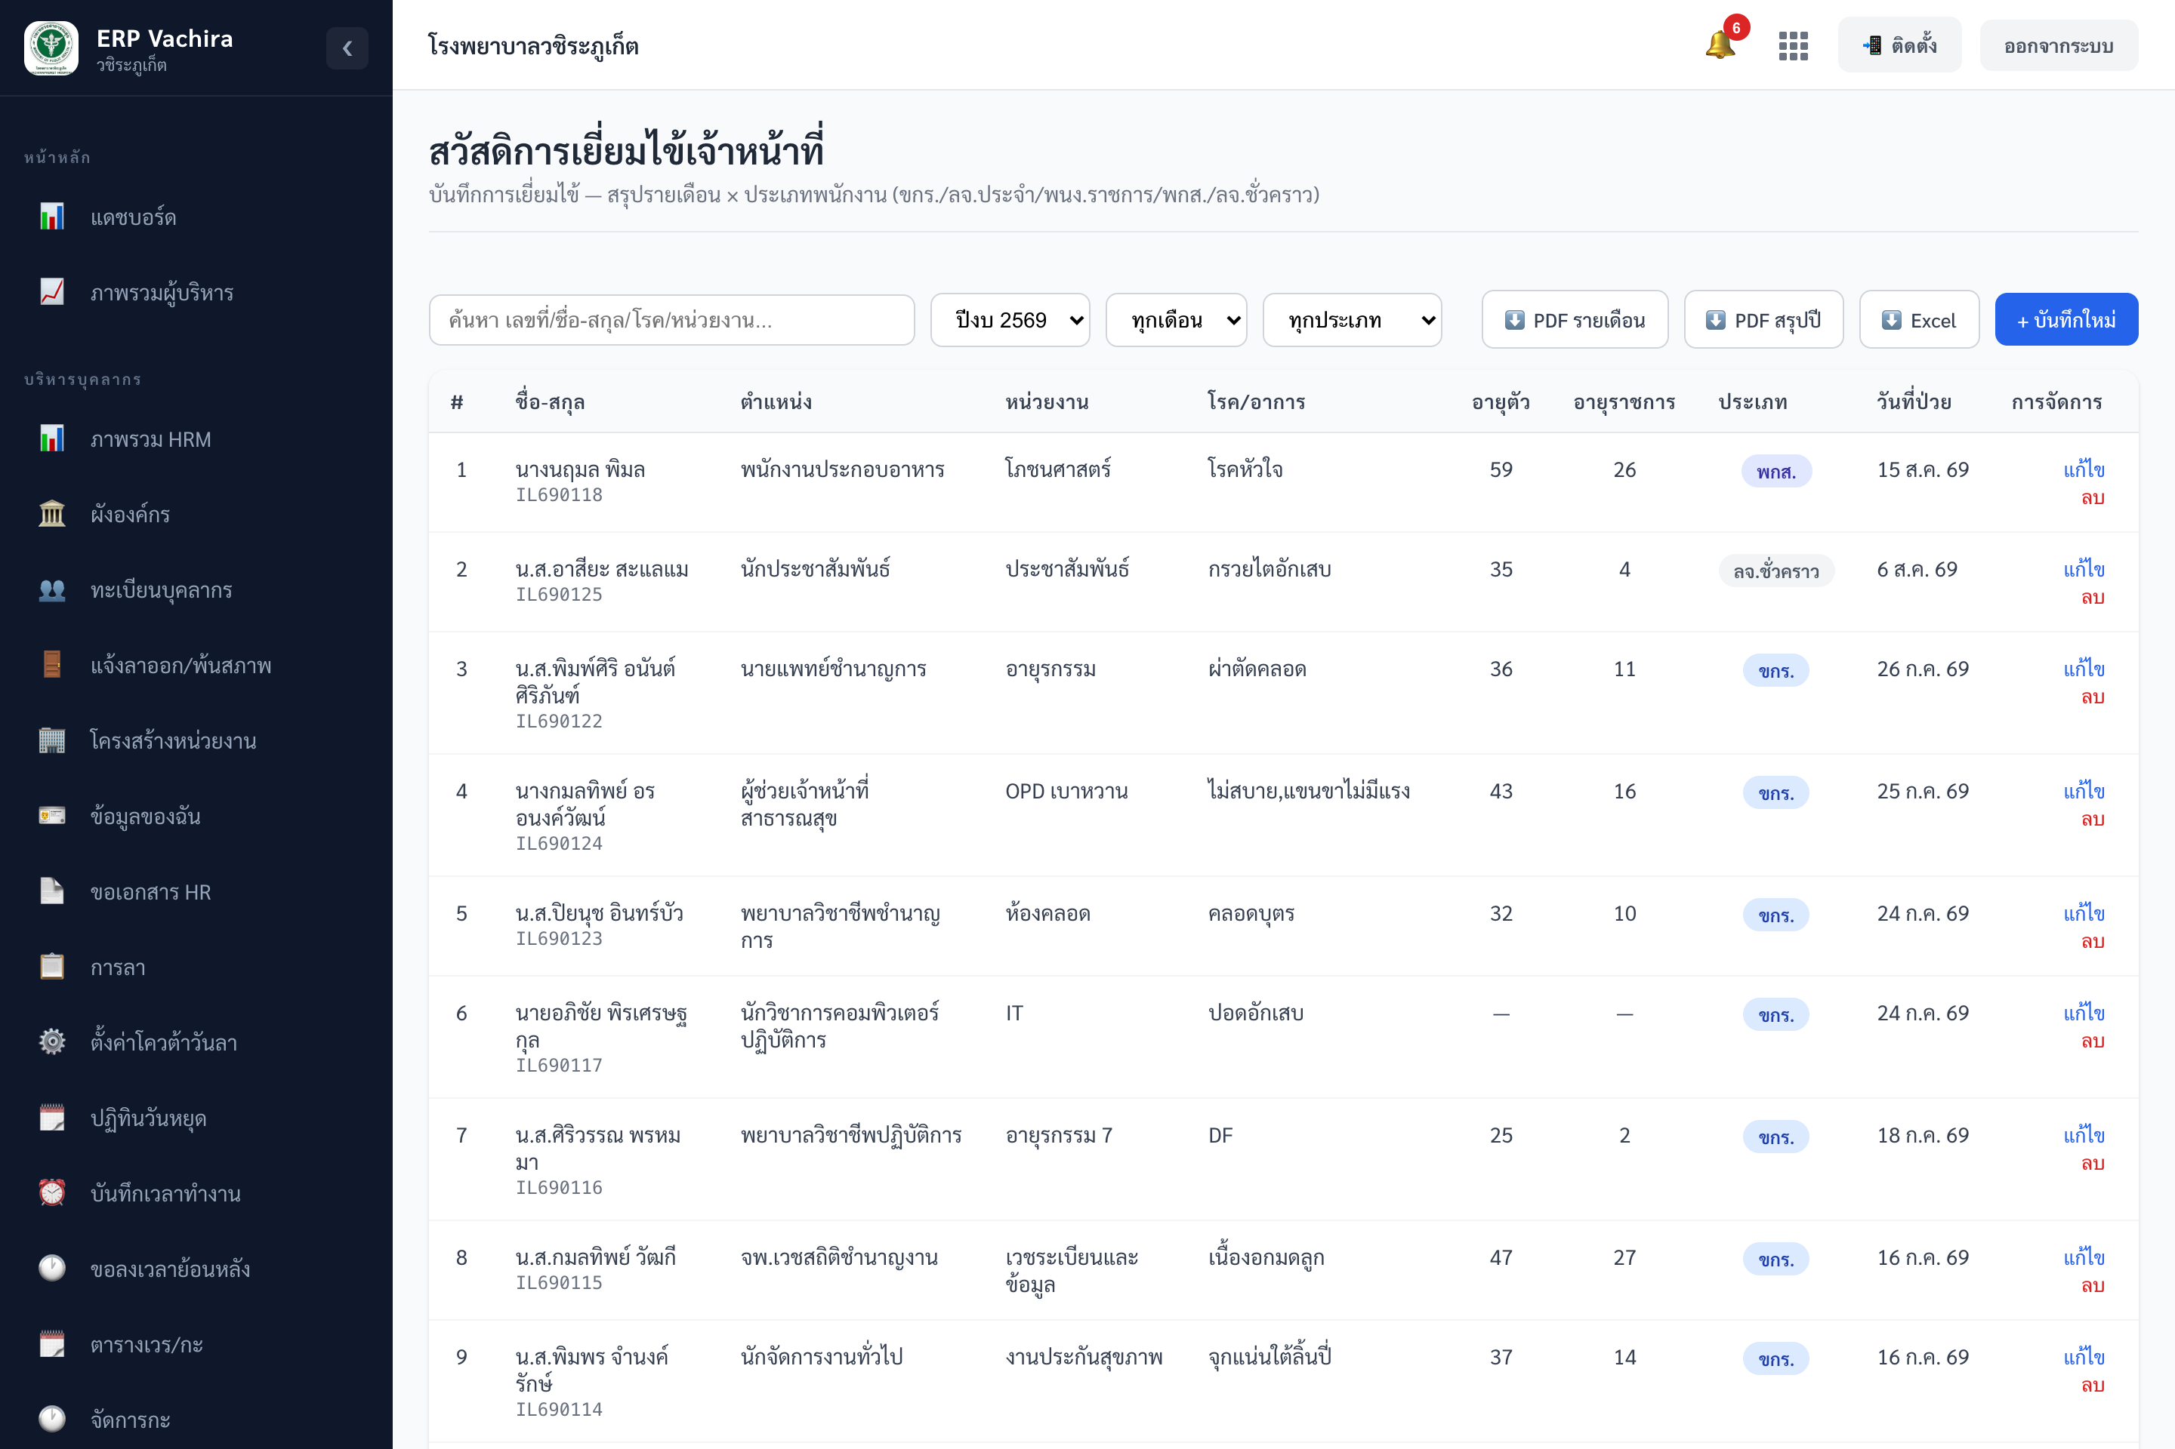
▲ หน้าเยี่ยมไข้เจ้าหน้าที่ — บันทึกการเจ็บป่วยและประเภทพนักงาน
• เลือกพนักงานเพื่อดึงตำแหน่ง/หน่วยงาน/อายุอัตโนมัติ หรือพิมพ์เองได้
• กรอก โรค/อาการ, วันที่ป่วย, ประเภทการรักษา (Admit/OPD/ER/Refer), ประเภทพนักงาน
• มีปุ่มออกรายงาน PDF รายเดือน/สรุปปี และ Excel

บทที่ 6 การลาศึกษาต่อ
งานลาศึกษาต่อมี 4 ส่วนที่ทำงานร่วมกัน — ทะเบียนผู้ลา, แผนพัฒนากำลังคน, หนังสือเวียน และใบแสดงความจำนง
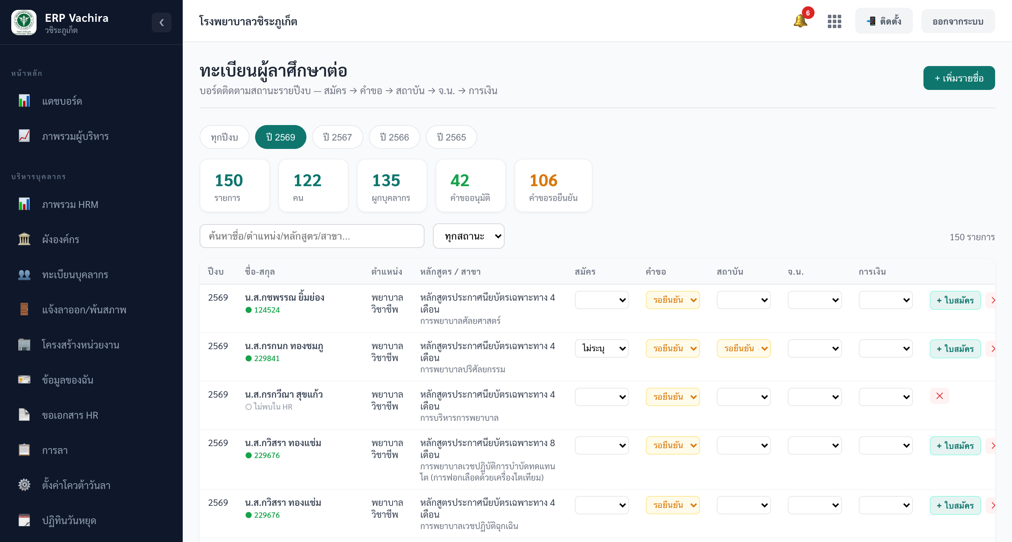
▲ หน้าทะเบียนผู้ลาศึกษาต่อ — ติดตามสถานะรายปีงบ
1) ทะเบียนผู้ลาศึกษาต่อ
บอร์ดติดตามสถานะผู้ลาศึกษาต่อรายปีงบ แก้สถานะได้ในตาราง (สมัคร → คำขอ → สถาบัน → จ.น. → การเงิน) มีปุ่ม +เพิ่มรายชื่อ และ +ใบสมัคร (สร้างใบแสดงความจำนง)
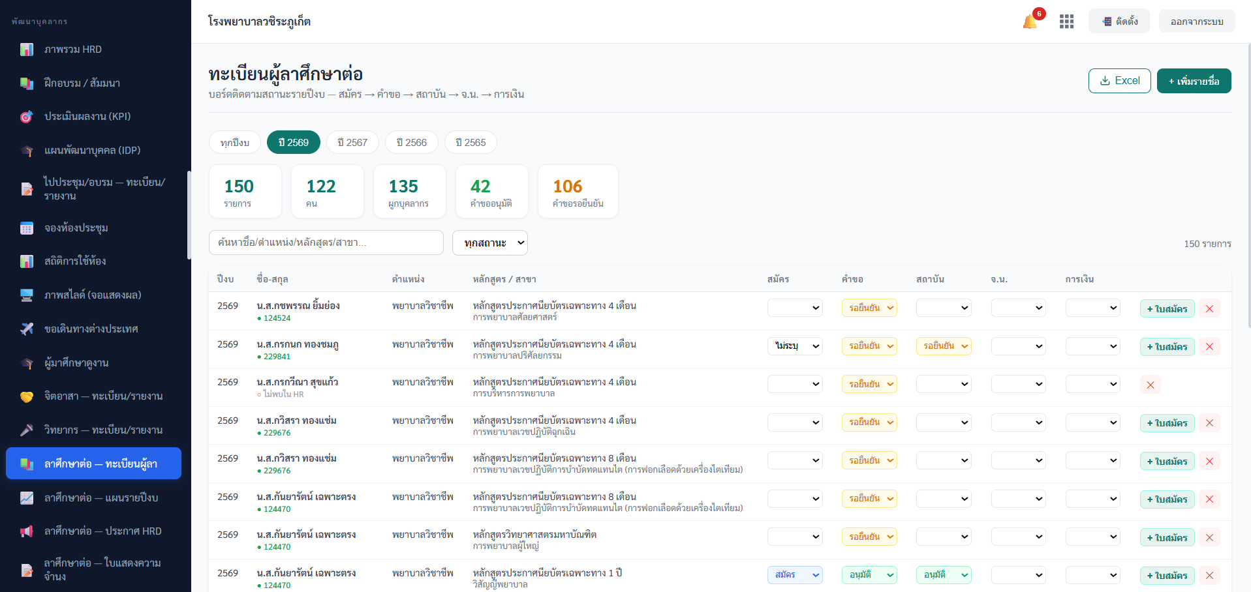
▲ หน้าทะเบียนผู้ลาศึกษาต่อ
2) แผนพัฒนากำลังคน (แผน 5 ปี)
แผนส่งบุคลากรไปเรียน/อบรมแบบ 5 ปี (rolling) หน่วยงานตั้งแผน ระบุ ควรมี/มีจริง/ขาด และจำนวนแผน รายปี ปี1–ปี5 แล้วกด “ส่งแผนหน่วยนี้ให้ HRD”; ปีที่ 1 = ระยะสั้น, รวม 3 ปี = กลาง, รวม 5 ปี = ยาว
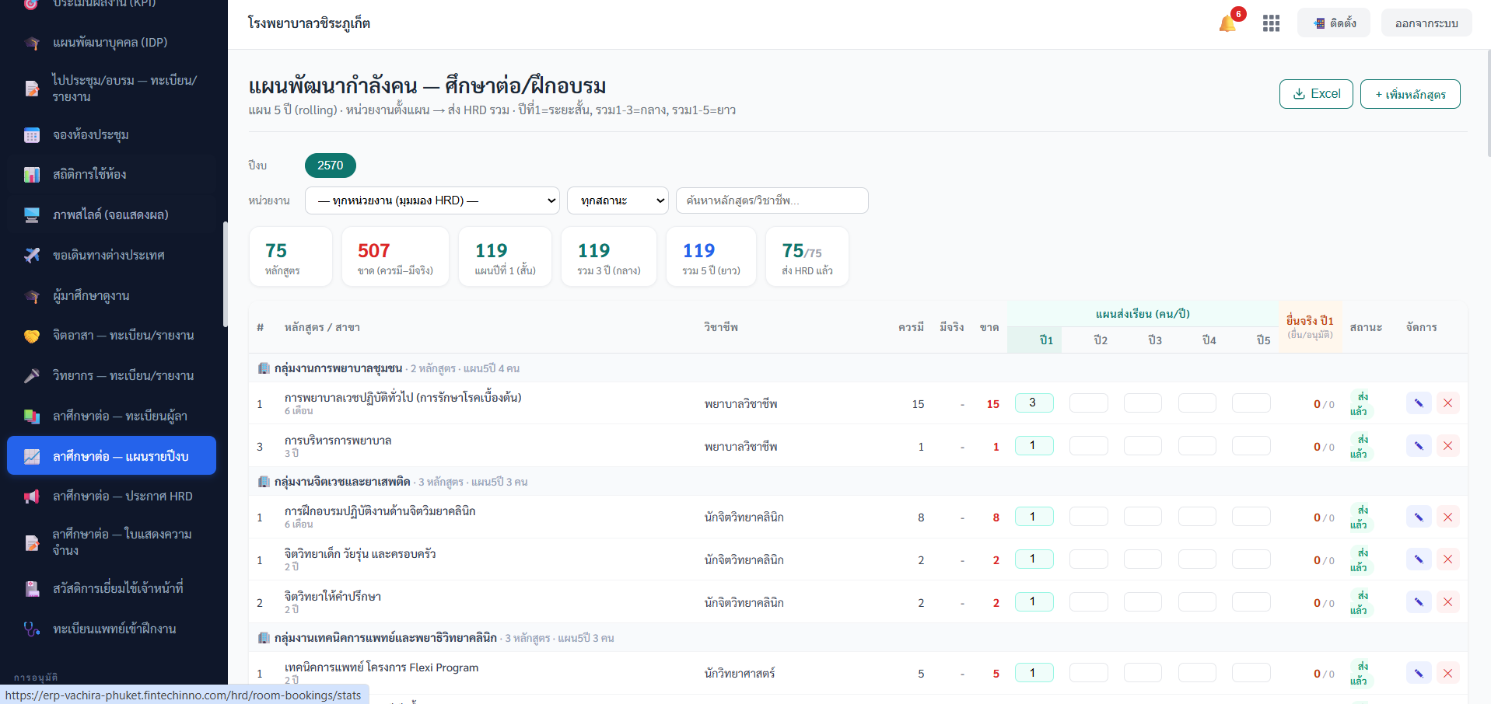
▲ หน้าแผนพัฒนากำลังคน (แผน 5 ปี)
3) หนังสือเวียนลาศึกษาต่อ
HRD ออกหนังสือเวียนประจำปี (หัวข้อ/ปีงบ/วันออก/Deadline/แนบไฟล์) แจ้งหน่วยงาน
ให้ส่งผู้แสดงความจำนง สถานะ: เปิดรับ/ปิดรับ/ยกเลิก
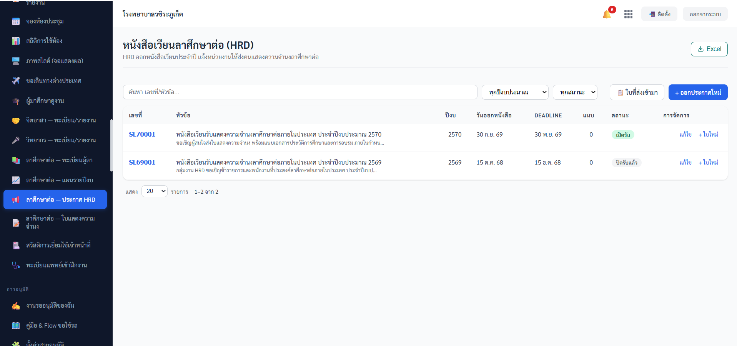
▲ หน้าหนังสือเวียนลาศึกษาต่อ

4) ใบแสดงความจำนงลาศึกษาต่อ
หน่วยงานกรอกใบแสดงความจำนงตามประกาศ (แบบราชการหลายส่วน: ประวัติ/การศึกษา/
หลักสูตรที่ขอสูงสุด 3/รูปแบบเรียน) workflow: ร่าง → ส่งอนุมัติ → หัวหน้างาน → หัวหน้าฝ่าย → ผอ.อนุมัติ; หลัง ผอ.อนุมัติมีส่วน HRM (สัญญา) และ Finance (พตส.) ออก PDF ได้
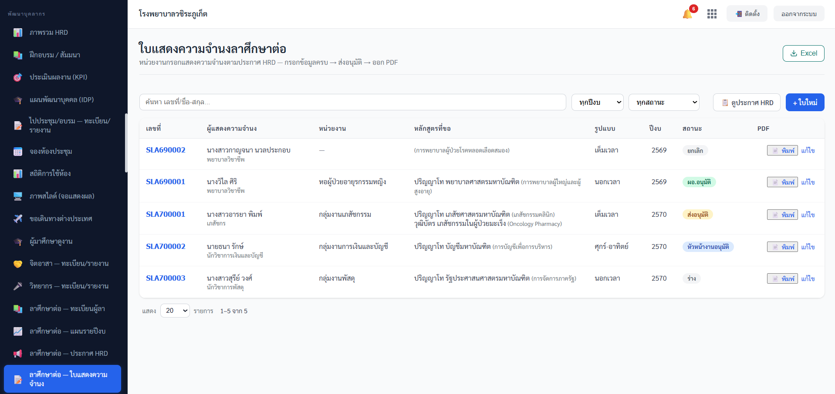
▲ หน้าใบแสดงความจำนงลาศึกษาต่อ
บทที่ 7 ทะเบียนจิตอาสา และวิทยากร
ทะเบียนจิตอาสา
เมนู “จิตอาสา” บันทึกอาสาสมัครจิตอาสาแบบรายกิจกรรม พร้อมรายงานสรุป
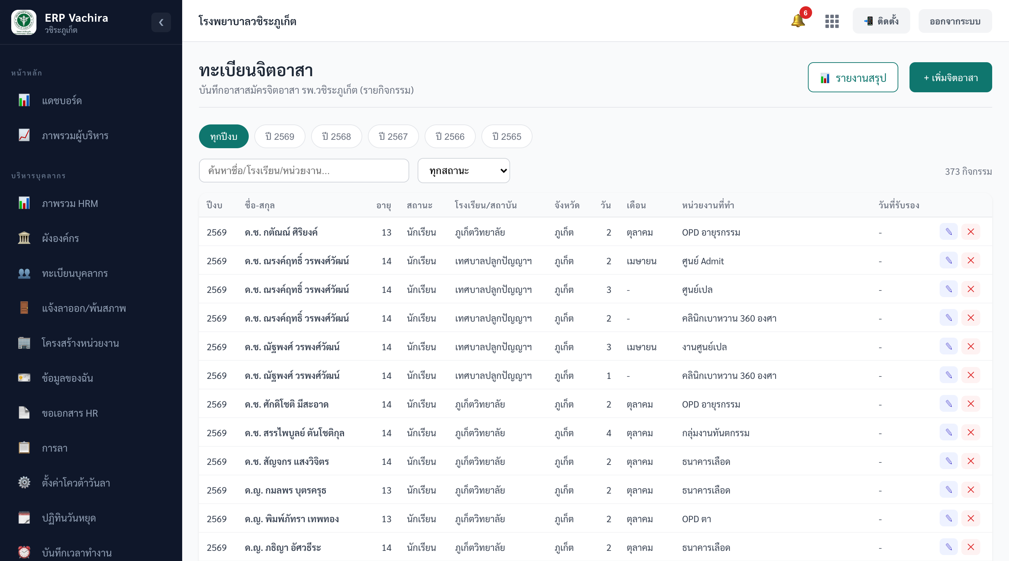
1
▲ หน้าทะเบียนจิตอาสา — รายชื่อและจำนวนวัน
2
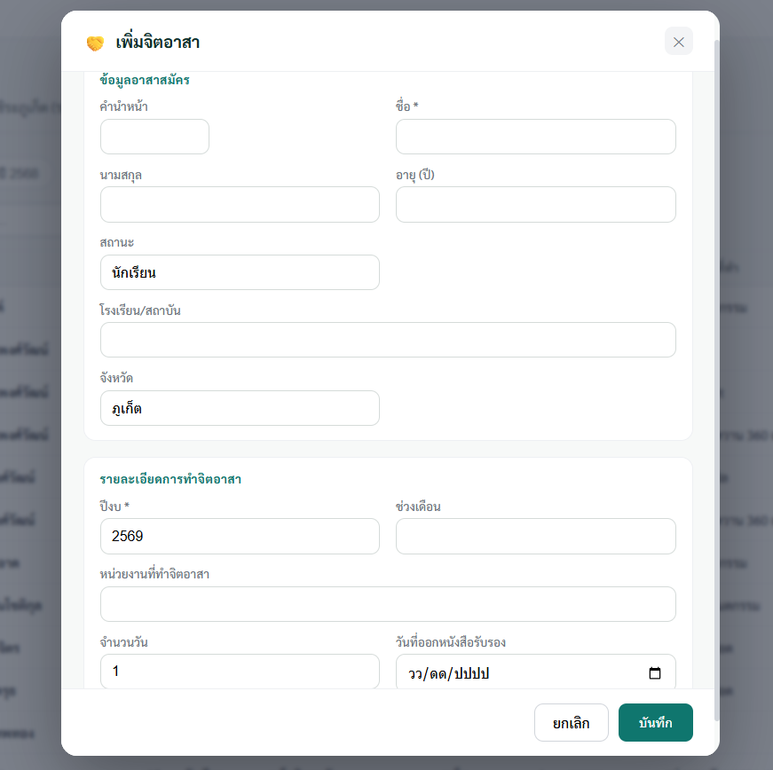
2
▲ หน้าแบบฟอร์ม—เพิ่มจิตอาสา
2

ช่องกรอก | บังคับ | คำอธิบาย / ตัวอย่าง
ชื่อ / ปีงบ | ต้องกรอก | ข้อมูลหลัก
อายุ / สถานะ / โรงเรียน-สถาบัน / จังหวัด | ไม่บังคับ | นักเรียน/นักศึกษา/ประชาชนทั่วไป
เดือน / หน่วยงานที่ทำ / จำนวนวัน / วันที่ออกหนังสือรับรอง | ไม่บังคับ | รายละเอียดกิจกรรม
หน้า **รายงานสรุปจิตอาสา** สรุปตามปีงบ/สถานะ/อายุ/เดือน/จังหวัด/หน่วยงาน พร้อมพิมพ์

ทะเบียนวิทยากร
เมนู “วิทยากร” บันทึกการที่เจ้าหน้าที่ไปเป็นวิทยากร/ประชุมวิชาการ พร้อมรายงานสรุป
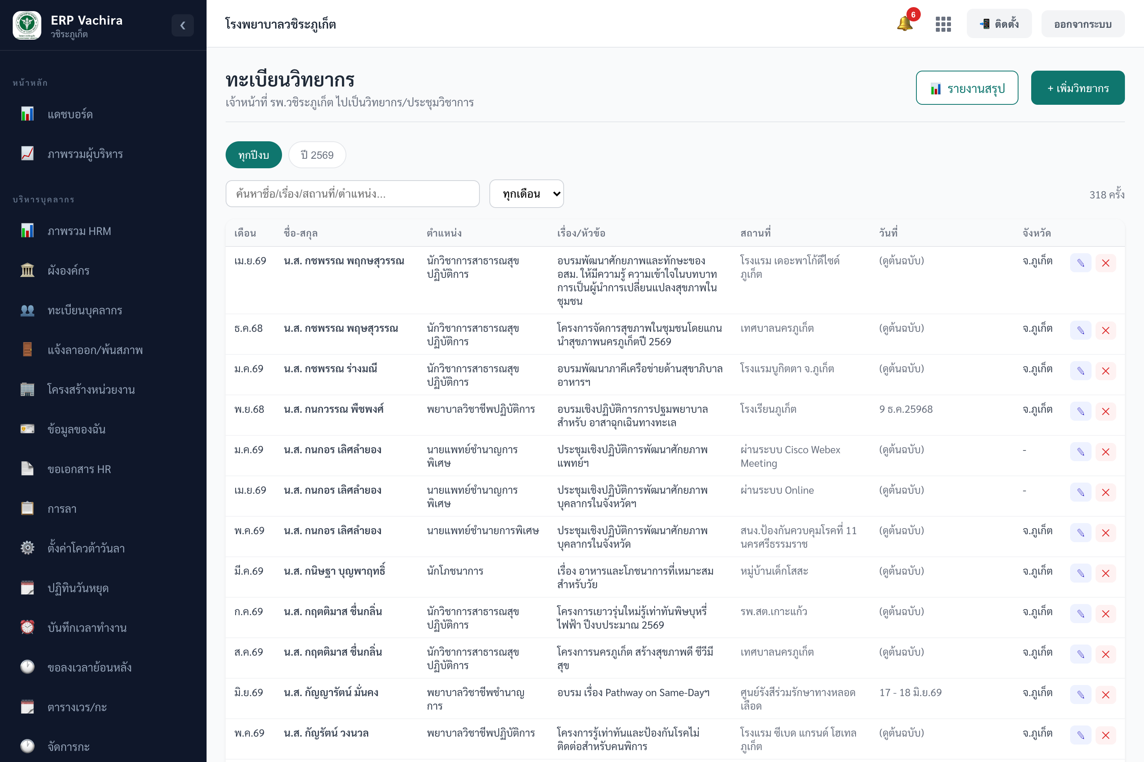
1
▲ หน้าทะเบียนวิทยากร — เรื่อง สถานที่ และจังหวัด
2
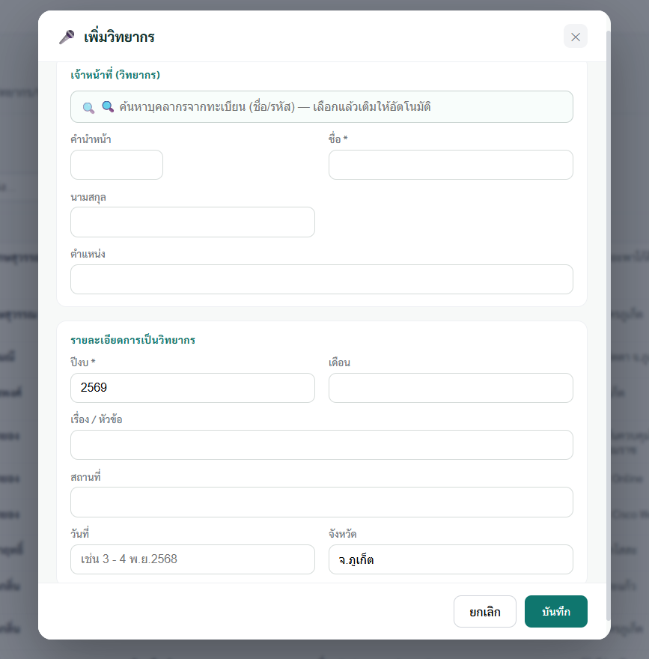
▲ หน้าแบบฟอร์ม—เพิ่มวิทยากร
ช่องกรอก | บังคับ | คำอธิบาย / ตัวอย่าง
ชื่อ / ปีงบ | ต้องกรอก | ค้นหาเจ้าหน้าที่เพื่อดึงชื่อ/ตำแหน่งได้
เดือน / เรื่อง-หัวข้อ / สถานที่ / วันที่ / จังหวัด | ไม่บังคับ | รายละเอียดการเป็นวิทยากร

หน้า **รายงานสรุปวิทยากร** สรุปตามเดือน/จังหวัด/วิทยากรที่ไปบ่อยสุด/ตำแหน่ง พร้อมพิมพ์

บทที่ 8 คำถามที่พบบ่อย
ถาม: ให้พนักงานลงทะเบียนอบรมเองได้ไหม?
ตอบ: ได้ เมื่อหลักสูตรอยู่สถานะ “เปิดรับ” พนักงานจะเห็นปุ่ม “ลงทะเบียนตัวเอง” ในหน้ารายละเอียดหลักสูตร
ถาม: คะแนนรวม KPI คิดยังไง?
ตอบ: ระบบคำนวณเป็นค่าเฉลี่ยของคะแนน KPI กับคะแนนสมรรถนะโดยอัตโนมัติเมื่อกรอกครบทั้งสอง
ถาม: ใบแสดงความจำนงลาศึกษาต่อผ่านกี่ขั้น?
ตอบ: ร่าง → ส่งอนุมัติ → หัวหน้างาน → หัวหน้าฝ่าย → ผอ.อนุมัติ จากนั้นมีส่วน HRM และ Finance (พตส.)
ถาม: บันทึกผู้มาดูงานหลายคนต้องพิมพ์จำนวนเองไหม?
ตอบ: ถ้าใส่รายชื่อรายคน ระบบจะนับจำนวนให้อัตโนมัติ ไม่ต้องกรอกจำนวนเอง

